Глубинный заземлитель в многослойном грунте с наполнителем.

Общая схема.

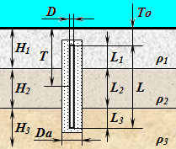

Графическая схема (главный вид, М 1 : 200).

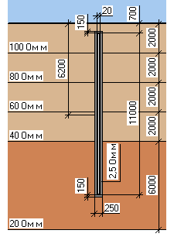

Расчет.

Заземляющее устройство представляет собой глубинный заземлитель длиной L = 11 м, расположенный в грунте - наполнителе диаметром Da = 0,25 м.
Грунты в месте расположения заземляющего устройства.
Основной многослойный грунт:
- 1-й слой: суглинок; удельное сопротивление ρ₁ = 100 Ом м; поправочный коэффициент 1,5; с учетом поправочного коэффициента ρ₁ = 100*1,5 = 150 Ом м; толщина слоя Н₁ = 2 м; длина рабочей части заземлителя в слое L₁ = 1,3 м;
- 2-й слой: суглинок; удельное сопротивление ρ₂ = 80 Ом м; поправочный коэффициент 1,4; с учетом поправочного коэффициента ρ₂ = 80*1,4 = 112 Ом м; толщина слоя Н₂ = 2 м; длина рабочей части заземлителя в слое L₂ = 2 м;
- 3-й слой: суглинок; удельное сопротивление ρ₃ = 60 Ом м; поправочный коэффициент 1,3; с учетом поправочного коэффициента ρ₃ = 60*1,3 = 78 Ом м; толщина слоя Н₃ = 2 м; длина рабочей части заземлителя в слое L₃ = 2 м;
- 4-й слой: суглинок; удельное сопротивление ρ₄ = 40 Ом м; поправочный коэффициент 1,2; с учетом поправочного коэффициента ρ₄ = 40*1,2 = 48 Ом м; толщина слоя Н₄ = 2 м; длина рабочей части заземлителя в слое L₄ = 2 м;
- 5-й слой: глина; удельное сопротивление ρ₅ = 20 Ом м; поправочный коэффициент 1,1; с учетом поправочного коэффициента ρ₅ = 20*1,1 = 22 Ом м; толщина слоя Н₅ = 6 м; длина рабочей части заземлителя в слое L₅ = 3,7 м.
Грунт - наполнитель: коксовая мелочь; удельное сопротивление ρ_{а} = 2,5 Ом м.
Среднее удельное сопротивление многослойного грунта по глубине скважины:
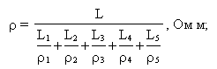
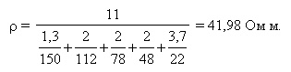
Конструкция заземлителя - сталь круглая диаметром D = 0,02 м.
Расстояние от поверхности земли до верхнего края заземлителя То = 0,7 м.
Глубина заложения заземлителя Т = To+L/2 = 0,7+11/2 = 6,2 м.
Сопротивление растеканию заземлителя:
